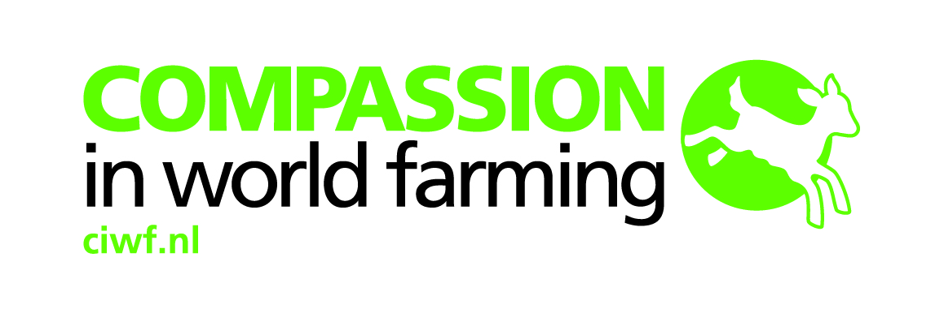
PERSBERICHT
Nijmegen, 8 oktober 2015

Protest tegen embryofabriek voor superkoeien
Provincie Gelderland overladen met protestmails

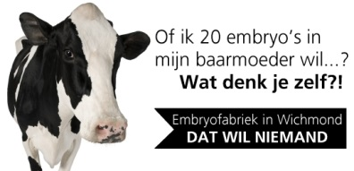

Vandaag lanceert internationale dierenbeschermingsorganisatie Compassion in World Farming (CIWF) Nederland een landelijke e-mailactie tegen de bouw van een megastal voor 650 koeien, die internetmiljonair Kees van Koolen (medeoprichter van Booking.com) van plan is te bouwen in Wichmond. In de megastal zullen koeien systematisch zwanger worden gemaakt, waarna de embryo’s worden ‘uitgespoeld’ en opgestuurd naar een gigafarm in Brazilië om hoogproductieve melkkoeien te fokken. Geert Laugs, directeur CIWF Nederland: “Dit absurde, medische gesol met gezonde dieren is onethisch en onnodig. Een schokkend voorbeeld van hoe de vee-industrie is doorgeschoten. Zo’n veehouderij wil niemand.” Via de website kan iedereen de gemeente Bronkhorst en de provincie Gelderland oproepen geen vergunning af te geven voor deze ‘embryofabriek voor superkoeien.’ Het onderwerp maakt bij veel mensen emotie los; buurtbewoners protesteerden al meerdere malen tegen de megastal, die ook landschap en natuur schaadt. Binnen 1 uur werden via de website al ruim 1000 actiemails verstuurd.

Embryofabriek
Het transplanteren van embryo's van melkkoeien is een relatief jonge methode om de productie van melkkoeien te verhogen. Speciaal geselecteerde, hoogproductieve koeien krijgen hormonen toegediend om een hoge vruchtbaarheid te stimuleren. Ze worden kunstmatig bevrucht en onder plaatselijke verdoving worden - tot wel 20 – prille embryo's uit de baarmoeder gespoeld om daarna te worden getransplanteerd in een draagkoe.

Welzijn honderdduizenden dieren
De kalfjes uit Wichmond zullen opgroeien op een gigafarm in Brazilië met minstens 100.000 koeien. Het selectief fokken van koeien die heel veel melk geven is de belangrijkste oorzaak voor allerlei gezondheidsproblemen, zoals kreupelheid, overvolle uiers en uierontsteking. Door de grootschaligheid en de extreme fokmethode bedreigt de megastal in Wichmond daarom het welzijn en de gezondheid van honderdduizenden dieren.

Plannen in Wichmond
Internetmiljonair Kees van Koolen was oorspronkelijk van plan een megastal te bouwen voor 1500 koeien, waarvoor hij reeds ammoniakrechten heeft aangeschaft. Na protesten uit de buurt heeft hij zijn plannen in Wichmond teruggebracht naar 650 dieren. Het overige aantal dieren zal waarschijnlijk ergens anders gehuisvest worden. Van Koolen heeft zijn vergunningsaanvraag nog niet officieel ingediend.

Noot voor de redactie
Voor meer informatie: Geert Laugs, tel. 06-28570927, 024-3555552.
E-mailactie: http://www.ciwf.nl/wichmond
Opinieartikel “Embryofabriek voor superkoeien moet er niet komen” verschenen in De Gelderlander op 10 september 2015: http://www.ciwf.nl/blog/2015/09/embryofabriek-voor-superkoeien-moet-er-niet-komen

